令和５年１月

＜千葉県福祉人材センター移転に伴うお知らせ＞

千葉県社会福祉協議会は令和５年４月１日に新住所に移転します。
移転準備のため下記の各センターは、3月10日（金）で「塚本大千葉ビル」内の事務所を閉鎖し、３月１３日（月）からの住所、電話番号等は以下のとおりとなります。
※３月１３日（月）以降に来所される方は、ご注意ください。

期間 | 住所（来所相談・郵送） | TEL・FAX
令和5年  3月13日  ～ 3月31日 | 「期間限定事務所」  (現)千葉県社会福祉センター１F  （住所）  〒260-8508  千葉市中央区千葉港４－３  千葉県社会福祉センター1F | TEL：043-306-1277(代表)  TEL：043-306-2593(求人・求職相談)  TEL：043-306-2594( 〃 )  TEL：043-306-3315(こころの相談)  FAX：043-306-1281
令和5年  4月1日 ～ | 「令和５年度以降の新事務所」  (新)千葉県社会福祉センター１F  （住所）  〒260-8508  千葉市中央区千葉港４－５  千葉県社会福祉センター1F

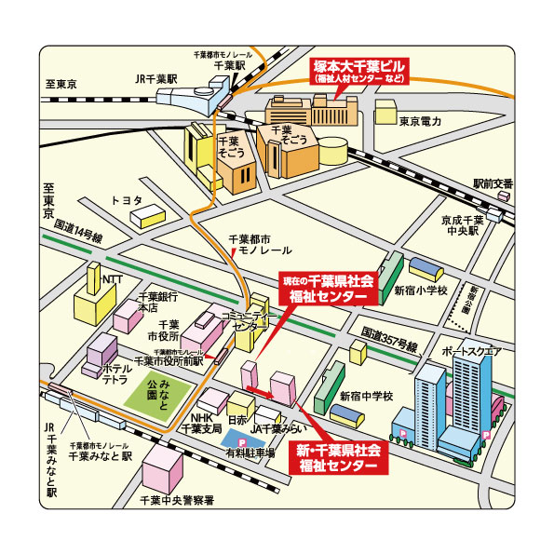
＜地図＞

